中国“绿箱”政策的支持结构与效率
中国农业科学院农业经济研究所 钱克明
WTO在规定国内支持政策时，借用交通灯的颜色，用“绿箱”、“黄箱”和“红箱”来分别表示允许的、须减速(承诺减让)的以及禁止的支持政策。《农业协议》中暂无“红箱”政策，但增加了针对发达国家的“蓝箱”政策和发展中国家(不含中国)的“特殊和差别待遇”措施。
所谓“绿箱”政策，指的是政府在执行支持计划时必须符合 (1)其费用由纳税人负担而不是从消费者转移而来，没有或仅有最小的贸易扭曲，对生产影响很小；(2) 不具有对生产者提供价格支持的作用。根据WTO 规则，“绿箱”措施可免除削减义务。
尽管有一些国家近来对“绿箱”政策中的生产者直接收入补贴等提出疑义，但从近期WTO所收到的提案可以看出，“绿箱”政策仍会是今后被WTO规则允可的主要农业国内支持措施。大多数发达国家也正将须承担削减义务的“黄箱”支持措施，变色为“绿箱”措施。
因此，中国若增加对农业的国内支持力度，仍须将“绿箱”政策作为主要措施。如果这个命题成立，接着就需考虑“绿箱”政策措施的支持总量、结构和效率问题。由于中国公共财政预算面临诸多部门的竞争，因此在总的预算框架内优化支持结构、提高有限财政资源的效率便显得尤为重要。
本文从政策与制度层面, 定量分析中国“绿箱”政策的结构与效率，并就如何减少政策和制度安排失当所导致的公共财政资源浪费、合理分配“绿箱”政策资源、提高“绿箱”支持效率等提出建议。

一、中国“绿箱”支持结构的空白与漏洞
根据《农业协议》，“绿箱”政策包括11项措施，即：
1、政府一般性服务，包括：①农业科研，②病虫害控制，③培训，④推广咨询服务，⑤检验服务，⑥农产品市场促销服务，⑦农业基础设施建设，⑧其他一般性服务
2、粮食安全储备补贴
3、粮食援助补贴
4、与生产不挂钩的收入补贴 (收入稳定计划)
5、收入保险计划
6、自然灾害救济补贴
7、农业生产者退休补贴
8、农业资源储备补贴
9、农业结构调整投资补贴
10、农业环境保护补贴
11、区域援助计划 (扶贫支出)
经详细研究，我们发现，绿箱政策根据其政策目标和经济学原则的不同,可分为以下三类（见图１）：
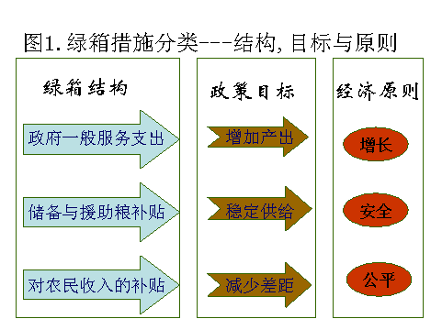

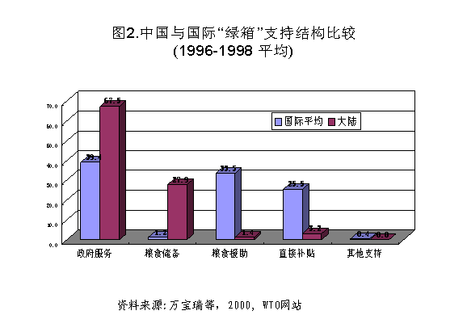
由图２可见，1996-1998年间，与国际平均相比，中国“绿箱”支持结构有以下明显的特点：
1、政府机构费用较高，而直接转移给农民的支付极少：3年中，中国政府一般性服务费用占总“绿箱”支出的67.5%，这些费用都是由政府机构化费的，而同期国际平均仅占39.4%；直接转移给农民的支付仅占1.4% (主要是自然灾害救济)，而国际同期平均高达25.5%。
2、粮食安全储备补贴太高：占总“绿箱”支出的27.9%，而国际同期仅占1.2%。中国政府对粮食安全储备补贴并非是给农民的粮食储备补贴，而是全部补贴给国营粮食企业，用于弥补其经营不善导致的亏损。这部分亏损使中国“绿箱”产生巨大的漏洞，使原本非常稀缺的“绿箱”资源源源不断地流失。
3、国内粮食援助支出过低：占仅“绿箱”总支出的1.4%，而同期国际平均为33.5%。目前，中国官方公布的贫困人口是3000余万人，若将粮食援助的支出增加到国际平均33.5%，即每年460亿元，则每位贫困人口每年将得到1500余元人民币，则全部3000余万人能在短期内实现温饱。
4、“绿箱”支持结构中有许多空白：如农产品市场促销服务，生产者收入稳定、收入保险，退休补贴等资源休闲、结构调整投资补贴计划等，中国无此类对农民的直接补贴。而国际同期此类补贴比例占其“绿箱”总支出的25%以上。
５、对照图１和图２可以看出，与国际平均数相比，中国政府的国内农业支持政策明显地倾向于增加生产、促进增长和稳定供给、维护安全；但是对减少收入差距和促进社会公平的目标却明显地关注不够，这也许是导致近年来中国农民收入增速连续下降，城乡收入差距持续扩大的重要原因。

二、中国“绿箱”措施的效果及投资优先序
我们用生产函数的方法，定量分析了各项支持措施对农业GDP增长、农民生产成本降低的作用，以便衡量“绿箱”政策中各项措施的效果。

表1 几种投入对农牧业产值的边际回报率(元/元 2000年)
 | 农牧户物质投入 | 农业科技投入 | 农村教育投入 | 农村基础设施投入
回报率 | 1.27 | 11.87 | 8.43 | 6.75
由表1可以看出政府对农业科技每增加1元投入，可使农牧业产值增加高达11.87元，回报率最高；其次分别为农村教育投资和农村公共基础设施投资；而农牧户自身每增加投入1元物质费用投入，农牧业产值仅增加1.27元。

表2 公共投资对农牧户物质投入(物质生产成本)的边际替代率
(2000年，单位，元/元，绝对值)
 | 农业科技投放 | 农村教育投入 | 农村基础设施投入
边际替代率 | 9.35 | 6.64 | 5.31
由表2可知，政府每增加1元农业科技投入，可减少农牧户9.35元投入；政府每增加1元公共投入于农村教育或农村基础设施建设上，可分别减少农牧户物质费用6.64元和5.31元。由此可见，政府增加对农业和农村的公共投入，尤其是增加农业科技和教育的投资，对减轻农民负担，提高农民收入及降低农产品成本和提高农业的国际竞争力，有着至关重要的作用。

由表1和表2，我们可以得出中国农村公共投资分配政策的优先序应为：科技>教育>基础设施。但由表3可以看出，无论是所占比例，还是增长趋势，实际分配政策的优先序正好与理想的优先序颠倒。
表3 中国农村公共投资分配比例与增速 (1980-2000年)
 | 科 技 | 教 育 | 基础设施
比例(%) | 3.79 | 19.91 | 76.30
年均增长(%) | 3.87 | 8.23 | 19.52
之所以出现上述优先序的倒置,可能主要是由于农业科技与教育投资收益的外部性和政府投资的激励机制所致:
1.农业科技和教育投资收益在时间上存在明显的外溢现象:科研与教育的周期和产生效果的滞后期太长，应届政府的投资，到下几届政府当政时方能显出刺激增长的绩效。对本届政府来说,存在“前人栽树，后人乘凉”的现象。
2.农业科技和教育投资收益在空间上存在明显的外溢现象:某地对农业科研投资产生的技术，往往能被许多其他地区推广使用，从而使大量收益外溢；受教育程度愈高的农牧民，外出打工的倾向性越明显，教育收益的外溢也愈显著。对本届政府来说,存在“前人栽树，后人乘凉”的现象。
3.由于农业科技和农村教育收益存在着时间和空间上的外部性，使得应届和当地政府无法充分显示其投资政绩或享受其投资成果, 从而抑制了政府投资的积极性,进而使得对农业科技和教育的长期投资比例和增长速度多偏低。
4.农村基础设施投资不存在明显的外部经济：基础设施建设周期一般仅为1年或稍长，完工后对当地和当期的经济增长有明显的刺激作用，外溢效果不明显,收益较集中，政绩也很显著。故各地政府都热衷于大兴土木，长期投资比例和增长速度多较高。

三.制度按排与“绿箱”措施的效率
为了分析制度安排对“绿箱”支持措施效率的影响，我们以投资回报最高的农业科技为例，采用多国(地区)局部均衡贸易模型分析农业科研投资的效率(见图３)。
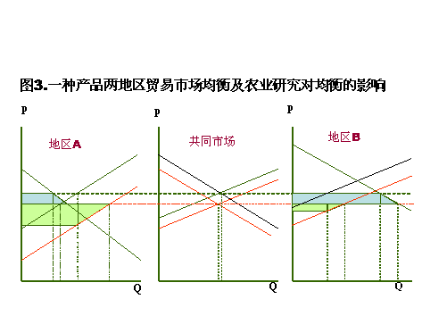

A地农业科研投资所产生的成果对市场均衡产生以下影响：
(1) A地采用该技术后，导致供给曲线Sa下降至S‘a；
(2) A地技术外溢至B地，在B地使用后导致B地的供给曲线S_{b}下移至S‘_{b}；
(3) 共同市场的供给曲线ES和需求曲线ED，分别因A、B两地采用新技术而移至ES’和ED’；
将上述的两地区一种产品和一种技术的例子推广至多地区，多种产品，多种技术，则根据局部均衡模型可以推导出各地生产者剩余和消费者剩余的变化、总社会收益(剩余)的变化及溢出效益。然后用线性规化的方法,可计算出科研经费最优分配条件下所得的最大社会收益，进而得出实际农业科研投资分配所产生的社会收益相对于最优配置农业科研投资所得社会收益的效率损失。由于模型推导过程过于繁烦，本文略去。
通过对江苏省1993-2000年水稻、小麦、油菜和棉花4种作物的育种、栽培管理、植物保护和土壤肥料等4项科研投资的定量分析发现，农业科研的溢出效益占总收溢的87.2%,这说明某地农业科研所产生的收益大部分被外地所分享。
对现行江苏省农业科研投资分配政策和制度的效率分析发现，现行投资制度的效率，仅为帕累托最优状态的57.10%，大约有43%稀缺的农业科研投资效率被损失掉，咎其原因何在？
中国目前的农业科研体制几乎全部是公营的。政府科研主管部门进行研究经费分配的决策程序主要是通过与专家组磋商。如果用公共选择理论来翻释其决策行为，其中既含有官僚制，又有代议制，而其基本决策程序是表决制。由于这种决策程序存在着信息和理性的有限性、主体行为和动机的复杂性、寻租行为、动力和所承担义务的不平衡性及表决制中多数票通过规则的缺陷，往往导致X-非效益的产生。而私人部门却没有这种缺陷(见阿特金森，1986《公共经济学》)。
那么农业科研能否由私人部门投资呢？或者说有哪些农业科研领域可以由私人部门投资呢？
见表4，发达国家私人部门(企业)对农业科研的投资占总农业科研投资的比例高达51.5%。目前，农业生物技术领域的投资已主要由私人部门承担(Pardey,2001)。
表4.公共与私人部门对农业科研投资的比较（1995,%）
 | 公共部门 | 私人部门
发 达 国 家 | 48.5 | 51.5
发展中国家 | 94.5 | 5.5
中 国 | 100 | －
资料来源：美国农业部网站
私人部门主要投资在哪些领域呢？要回答这一问题，必须分析农业科研的公共物品和私人物品的特性。
农业技术成果可分为两大类：一类具有公共物品或准公共物品的特性，即非他排性、非竞争性和无法分割性；如种质资源、病虫害预测预报、栽培管理技术、水土保持技术及政策和社会科学研究及基础性研究等。这类技术成果只能由公共部门进行投资；还有一类农业科技成果属于私人物品，如种子(尤其是杂交种子)、农药、肥料、饲料、机械、食品加工、疫苗等。此类技术可以商业化，完全可由私人部门投资。
表5. 美国公共和私人部门登记保护的作物新品种比例
资料来源：美国
作物 | 1987-90 | 1991-94 | 合计 | 私人部门 | 公共部门
大豆 | 114 | 162 | 661 | 84 | 16
玉米 | 104 | 161 | 322 | 100 | 0
小麦 | 74 | 87 | 314 | 68 | 32
棉花 | 34 | 39 | 211 | 87 | 13
大麦 | 6 | 35 | 77 | 82 | 18
总计 | 389 | 600 | 1864 | 84 | 16
农业部网站 资料来源：美国农业部网站
由表5可以看出，1987-1994年期间，美国登记保护的作物新品种中有84%是私人部门登记的，其中杂交玉米品种完全是由私人部门申报的。
表6.美国公共和私人部门对农业基础、应用和发展研究投资比例（1992）
 | 基础 | 应用 | 发展
公共部门 | 47.3 | 45.4 | 7.3
私人部门 | 15.0 | 43.5 | 41.5
资料来源：美国农业部网站
表6表明，美国公共投资主要用于基础研究和应用研究，很少投资于开发，而私人部门却正好相反。
相比之下，中国目前公共部门对农业科研的投资强度仅占农业的GDP的0.35%左右，远比发达国家的2%低也比世界平均的0.5%左右低。而且现有的制度安排也抑制了企业对农业科研的投资，主要表现在：(1) 缺乏严格的知识产权保护制度；(2) 许多政策法则歧视私人部门。如原有的《种子管理条例》禁止私人部门从高杂交玉米和杂交水稻的种子生产和经营。因此,中国的企业投资农业科研的很少。
主要结论和建议
(1)中国“绿箱”支持结构被严重扭曲,存在巨大的“绿箱”漏洞和“绿箱”空白: 政府部门的直接花费和对国营粮食企业的亏损补贴占用了95％以上的“绿箱”资源，几乎没有多少剩余资源能直接转移支付给农业生产者。因此,必须调整支持结构，增加对农民的直接转移支付和直接粮食援助，尤其是需建立起农民收入稳定和保险制度，弥补“绿箱”空白；同时应减少对国营粮食企业的亏损补贴，堵住“绿箱”漏洞；
(2)在中国现有的各项“绿箱”支持措施中,对农牧业GDP的增长和生产成本的降低(农牧民收入的增加和农业国际竞争力的提高)的作用大小排序依次为：农业科技投资>农村教育投资>农村基础设施投资。但中国“绿箱”资源的实际分配优先序却完全与此顺序相反。这主要是由于农业科技和农村教育投资收益在时间和空间上存在明显的外部经济,这种大量外部经济的存在，虽然可使社会总体受益，但应届和当地政府却无法充分显示其投资政绩或享受其投资成果,因此而缺乏投资激励。所以 ，应通过适当的制度安排和政策创新,调整“绿箱”资源在农业科技、农村教育和农村基础设施建设中的分配比例和优先序，在稳定增加农村基础设施投资的同时，优先增加农业科技和农村教育的投资。
(3) 针对农业科技和农村教育投资收益在时间上和空间上存在的两种不同的外部性,应采取不同的制度安排和政策设计，鼓励和规范政府的投资行为。对于因在时间上的外部性而导致的应届政府的投资短视，应通过人大立法，在制度层面加以克服；对于在空间上的外部性导致的当地政府的投资抑制，应由中央政府的投资加以弥补。
(4) 政府一方面应加大“绿箱”支持总量，优化支持结构，提高有限财政资源的效率；另一方面也应建立私人部门的投资激励机制，如加强知识产权保护，取消对企业投资于农业科技(如杂交种、疫苗)的限制，鼓励和引导企业投资于农业科技及推广；农村教育（尤其是职业教育和培训）与基础设施领域也应向企业和个人投资放开,以弥补公共投资的不足。

